Идентификатор в ЕИС на вкладке ИСПОЛНЕНИЕ (РАСТОРЖЕНИЕ) КОНТРАКТА
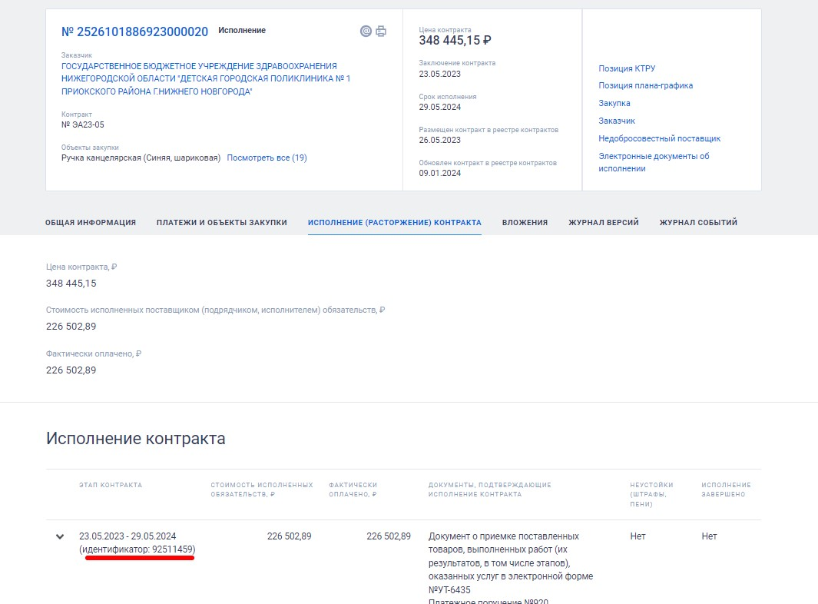
Идентификатор в АЦК-ГЗ
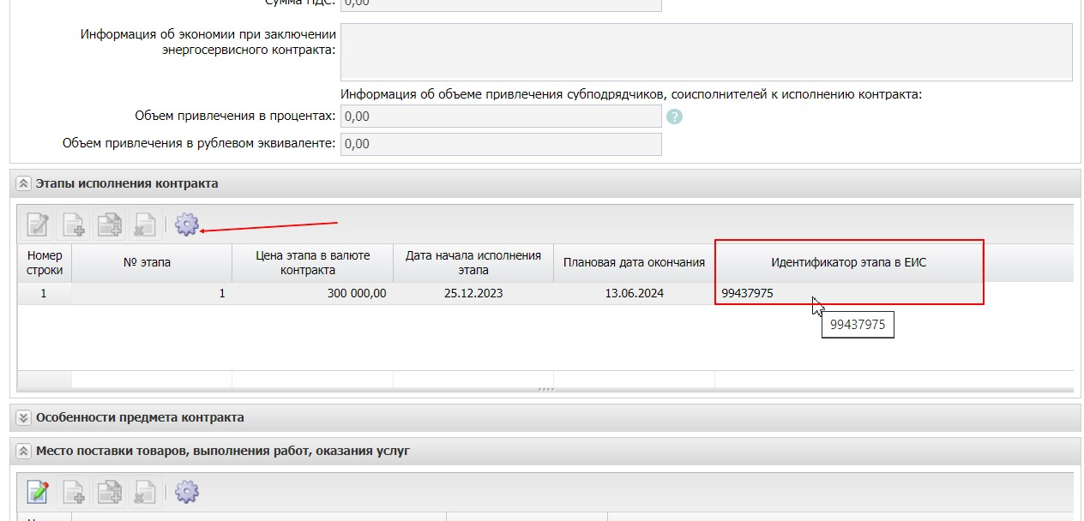
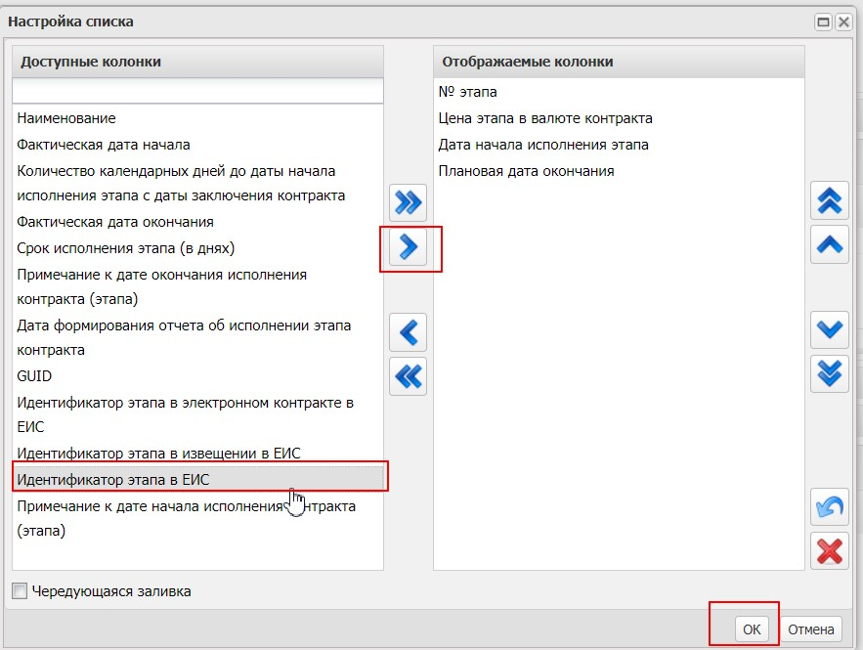

В АЦК-Финансы при создании заявки БУ/АУ в web- интерфейсе для заполнения поля «Номер реестровой записи» необходимо нажать кнопку «Заполнить номер реестровой записи»:
